К сожалению, для большинства людей искусство задавать вопросы до сих пор является тайной за семью печатями. А многие не владеют им только потому, что не знают, какие вопросы бывают. Сейчас мы восполним этот пробел и освоим инструментарий мастера, умеющего собирать информацию, — познакомимся с различными типами вопросов, которые помогут успешно справляться с проблемами.

**Существует шесть типов вопросов.**

Для того чтобы вы лучше поняли, как они работают на практике, рассмотрим их на примере. Допустим, перед вами стоит проблема — купить монитор для компьютера. Вы располагаете ограниченной суммой денег, но хотите, чтобы монитор был таким, чтобы вы, работая на нем, не испортили себе зрение.

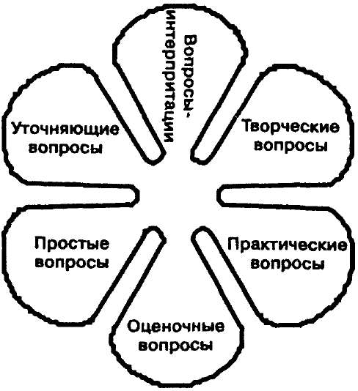

ПРОСТЫЕ ВОПРОСЫ — это вопросы, отвечая на которые нужно получить какие-то конкретные сведения, вспомнить и воспроизвести некую (74:) информацию. Например, если вы почувствовали, что для решения проблемы вам не хватает данных, вы можете задать эти вопросы окружающим или самому себе. Например: «Где я могу купить подержанный монитор?», «Нет ли у вас (меня) знакомых, которые работают в компьютерных магазинах или занимаются ремонтом мониторов?», «Каков диапазон цен на подержанные мониторы? ».

УТОЧНЯЮЩИЕ ВОПРОСЫ обычно начинаются со слов: «То есть ты говоришь, что...?», «Если я правильно понял, то ...?», «Я могу ошибаться, но, по-моему, вы сказали о ...?». Цель этих вопросов — уточнить информацию, которую вы только что получили от собеседника. Иногда их задают для получения информации, отсутствующей, но подразумевающейся в сообщении. Скажем, у вас в руках оказался прайс-лист на мониторы, но по ценам вы не можете точно определить, подержанные они или новые. Вы звоните в фирму и уточняете: «Если я не ошибаюсь, то вы торгуете новыми мониторами?» или: «Ты сказал, что недавно видел в том магазине монитор, который мне нужен?». Не поленитесь лишний раз задать уточняющий вопрос, чтобы не упустить свой счастливый случай!

ИНТЕРПРЕТАЦИОННЫЕ, или объясняющие, ВОПРОСЫ начинаются, как правило, со слова «почему». При решении проблем они могут вдохновить вас на свежие идеи, позволят получить развернутую информацию об интересующем вас объекте и выяснить непонятные вам причины действий и поступков людей. Например: «Почему я стесняюсь попросить у своего друга денег в долг?», «Почему вы даете на монитор такой маленький гарантийный срок?», «Зачем я трачу столько денег на каталоги, когда можно просто заглянуть в Интернет?».

ТВОРЧЕСКИЕ ВОПРОСЫ — это вопросы, в формулировке которых присутствуют элементы условности, предположения, прогноза. При решении проблемы вы можете задать их себе, когда вам требуются новые идеи, необходим творческий допинг. Например: «Что будет, если я немного повременю с покупкой, подкоплю немного денег, а потом куплю новый современный монитор?», «Что будет, если я попрошу твоих знакомых помочь мне найти нужную модель?», «Что будет, если сейчас я куплю монитор меньшего размера, а через некоторое время, накопив нужную сумму, продам его и куплю тот, который мне нужен?».

ОЦЕНОЧНЫЕ ВОПРОСЫ помогут вам дать предельно точную оценку связанным с вашей проблемой предметам, событиям, фактам. Эти вопросы являются лучшим инструментом выбора наиболее выигрышных из имеющихся у вас идей и вариантов решения проблемы. Например: «Почему цифровой монитор лучше аналогового?», «Чем отечественный монитор отличается от импортного?», «Почему дождаться следующей поставки разумнее, чем приобрести монитор из этой партии?».

ПРАКТИЧЕСКИЕ ВОПРОСЫ устанавливают взаимосвязь между теорией и практикой. Они позволяют трезво оценить ситуацию и степень реальности ваших планов, увидеть проблему со стороны: «А что бы ты предпринял на моем месте?», «Объясни, пожалуйста, каким образом это можно осуществить на практике?», «Где ты видел, чтобы мониторы с высокой степенью защиты так дешево стоили?».

С типами вопросов, надеюсь, вы разобрались, а заодно немного отвлеклись, отдохнули. А